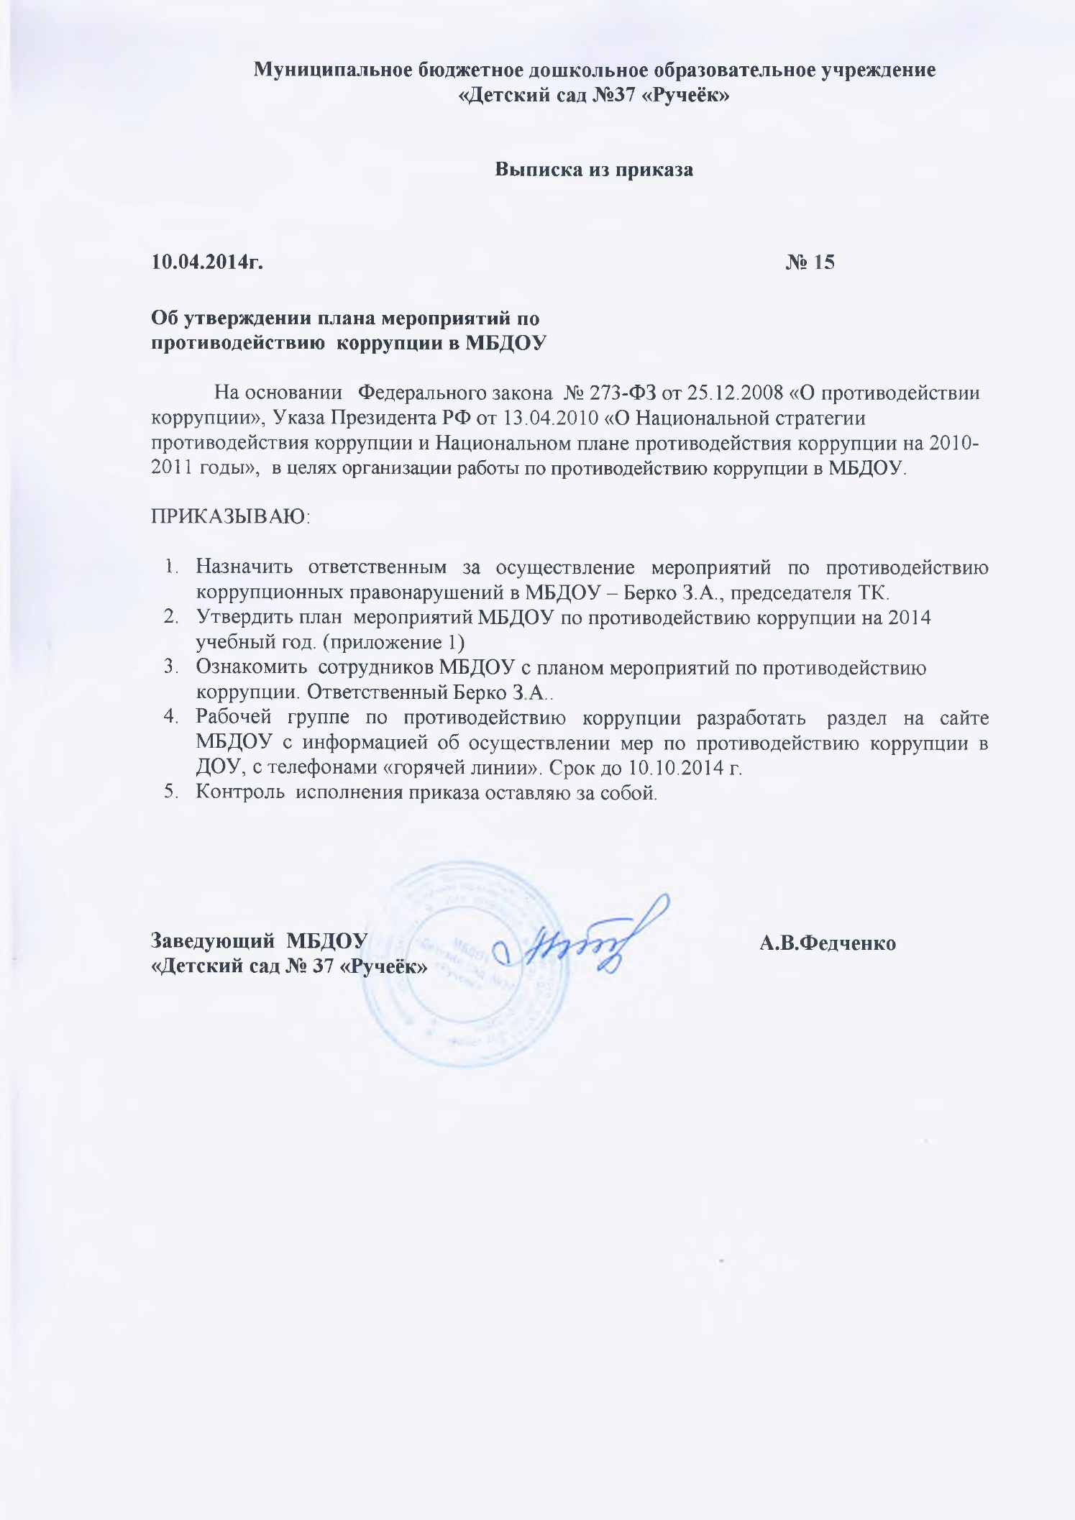

Приложение 1 к приказу № 15 от 10.04.2014г

ПЛАН
МЕРОПРИЯТИЙ ПО ПРОТИВОДЕЙСТВИЮ КОРРУПЦИИ
в МБДОУ «Детский сад №37 «Ручеёк»

Цель: создание и внедрение организационно-правовых механизмов, нравственно-психологической атмосферы, направленных на эффективную профилактику коррупции в МБДОУ «Детский сад №37 «Ручеёк».
Наименование мероприятия | Сроки проведения | Ответственный
1. Контроль соблюдения законодательства в области противодействия коррупции
1.1. Мониторинг изменений действующего законодательства в области противодействия коррупции. | В течение  года | Заведующий
1.2. Рассмотрение вопросов исполнения законодательства в области противодействия коррупции, об эффективности принимаемых мер по противодействию «бытовой» коррупции на:  - общих собраниях трудового коллектива;  - заседаниях родительских комитетов, педагогических советов;  - родительских собраниях. | Апрель, декабрь | Заведующий
1.3. Представление общественности публичного доклада о деятельности МБДОУ за прошедший учебный год | Сентябрь | Заведующий
2. Меры по совершенствованию функционирования МБДОУ
в целях предупреждения коррупции
2.1. Обеспечение наличия в ДОУ Журнала учета сообщений о совершении коррупционных правонарушений работниками ДОУ. | Февраль | Председатель ТК
2.2. Оборудование в ДОУ стенда «Коррупции – нет!» | Март | Заведующий
2.3.Организация и проведение инвентаризации имущества ДОУ по анализу эффективности его использования. | Ежегодно | Заведующий  Завхоз
3. Меры по правовому просвещению и повышению антикоррупционной компетентности сотрудников, воспитанников МБДОУ и их родителей
3.1. Организация и проведение мероприятий, посвященных Международному дню борьбы с коррупцией (9 декабря), направленных на формирование в обществе нетерпимости к коррупционному поведению | Первая декада декабря | Заведующий
3.2. Проведение занятий по правам ребенка в старших и подготовительных группах, родительских собраний ) | 4 квартал | Воспитатели групп  Старший воспитатель
3.3. Изготовление памяток для родителей («Если у Вас требуют взятку», «Это важно знать!» и т.п.) | Март | Председатель ТК
3.4. Проведение выставки рисунков воспитанников ДОУ «Я и мои права». | Апрель | Старший воспитатель
3.5. Организация участия педагогических работников ДОУ в семинарах по вопросам формирования антикоррупционного поведения. | В течение года | Старший воспитатель
4. Взаимодействие МБДОУ и родителей (законных представителей) воспитанников
4.1. Информирование родителей (законных представителей) о правилах приема в ДОУ | В течение года | Заведующий
4.2. Проведение ежегодного опроса родителей (законных представителей) воспитанников с целью определения степени их удовлетворенности работой ДОУ, качеством предоставляемых образовательных услуг. | Май | Старший воспитатель  Воспитатели групп
4.3. Размещение на сайте ДОУ ежегодного публичного отчета о деятельности ДОУ. | 3 квартал | Заведующий
4.4. Обеспечение функционирования сайта ДОУ, в соответствии с Федеральным законодательством, размещения на нем информации о деятельности ДОУ, правил приема в ДОУ.  Разработка раздела с информацией об осуществлении мер по противодействию коррупции в ДОУ. | В течение года | Ответственный за ведение сайта
4.5.Осуществление экспертизы жалоб и обращений родителей о наличии сведений о фактах коррупции и проверки наличия фактов, указанных в обращениях. | по мере поступления | Заведующий  Старший воспитатель  Председатель ТК

